MUSYAWARAH GURU MATA PELAJARAN (MGMP) BAHASA INDONESIA JENJANG SMA CABANG DINAS PENDIDIKAN KABUPATEN ACEH SINGKIL
Sekretariat: Jl. Rimo - Singkil Km.5, Desa Gunung Lagan Kec. Gunung Meriah
Kab.Aceh Singkil.23784

LAPORAN KEGIATAN
MUSYAWARAH GURU MATA PELAJARAN (MGMP) BAHASA INDONESIA TINGKAT SMA KABUPATEN ACEH SINGKIL

Topik Kegiatan | : Cerpen Dalam Tes Kemampuan Akademik (TKA)
Periode / Tanggal | : Pertemuan Ke-9 / 30 September 2026
Tempat / Media | : Secara Luring/SMA N 1 Gunung Meriah

BAB I: PENDAHULUAN

Latar Belakang
Musyawarah Guru Mata Pelajaran (MGMP) Bahasa Indonesia merupakan wadah profesional bagi guru untuk meningkatkan kompetensi, berbagi pengalaman, dan mengembangkan praktik pembelajaran serta asesmen yang sesuai dengan kebutuhan peserta didik. Salah satu kegiatan yang penting dilakukan dalam MGMP adalah membahas penyusunan dan analisis soal yang dapat mengukur kemampuan literasi dan penalaran peserta didik.

Cerpen atau cerita pendek merupakan salah satu bentuk teks sastra yang dapat digunakan sebagai stimulus dalam Tes Kemampuan Akademik (TKA). Soal berbasis cerpen tidak hanya menuntut peserta didik menemukan informasi tersurat, tetapi juga memahami makna tersirat, menganalisis unsur intrinsik, menafsirkan hubungan antarkejadian, memahami karakter tokoh, serta mengevaluasi penggunaan bahasa dan pesan yang terdapat dalam teks.

Berdasarkan hal tersebut, MGMP Bahasa Indonesia melaksanakan kegiatan pembahasan dan penyusunan soal cerpen dalam TKA. Kegiatan ini diharapkan dapat meningkatkan pemahaman guru terhadap karakteristik soal, menyamakan persepsi dalam penyusunan butir soal, dan menghasilkan soal yang berkualitas, kontekstual, serta sesuai dengan kemampuan yang hendak diukur.

Dasar Hukum
    - Undang-Undang No. 20 Tahun 2003 tentang Sistem Pendidikan Nasional.
    - Peraturan Menteri Pendidikan, Kebudayaan, Riset, dan Teknologi No. 9 Tahun 2025 tentang Evaluasi Sistem Pendidikan.
    - Program Kerja Pengurus MGMP Bahasa Indonesia SMA Kabupaten Aceh Singkil Tahun Anggaran 2026.

Tujuan Kegiatan

• Meningkatkan kompetensi guru Bahasa Indonesia dalam memahami karakteristik soal cerpen pada TKA.

• Meningkatkan kemampuan guru dalam menyusun stimulus cerpen dan butir soal yang berkualitas.

• Menyamakan persepsi guru dalam menentukan indikator, materi, dan bentuk soal.

• Melatih guru menganalisis tingkat keterbacaan, ketepatan bahasa, dan kualitas opsi jawaban.

• Menghasilkan contoh soal cerpen yang dapat digunakan sebagai bahan pembelajaran dan latihan asesmen.

BAB II: PELAKSANAAN KEGIATAN

Waktu dan Tempat
    - Hari / Tanggal : Rabu, 30 September 2026
    - Waktu : 09.00 WIB s.d. Selesai
    - Tempat : SMA N 1 GUNUNG MERIAH

Narasumber / Fasilitator
    - Nama : SITI MASNIAR NOOR,S.Pd
    - Instansi : SMA NEGERI 1 GUNUNG MERIAH

Peserta Kegiatan
Kegiatan ini dihadiri oleh 14 orang guru mata pelajaran Bahasa Indonesia dari 15 SMA Negeri dan Swasta di bawah naungan MGMP Biologi Tingkat SMA Kabupaten Aceh Singkil

Materi Kegiatan
    - Sesi 1: Bedah Struktur & Karakteristik Stimulus Cerpen Soal TKA Bahasa Indonesia .
    - Sesi 2: Praktik Penyusunan dan Validasi Bersama Cerpen Soal Bahasa Indonesia Standar HOTS & TKA (Model Pilihan Ganda Kompleks dan Analisis ,dll).

BAB III: HASIL KEGIATAN DAN DAMPAK

Hasil yang Dicapai (Outputs)
    - Peningkatan pemahaman guru terhadap pemetaan kompetensi dan penyusunan stimulus soal Cerpen Bahasa Indonesia berbasis HOTS/TKA.
    - Terkumpulnya Bank Soal Prediksi Cerpen TKA Bahasa Indonesia hasil kerja kelompok/perwakilan guru yang telah divalidasi bersama narasumber.
    - Terwujudnya draf Bank Soal Cerpen Bahasa Indonesia kabupaten yang memuat berbagai topik yang berhubungan dengan cerpen

Dampak Kegiatan (Outcomes)
    - Guru memiliki kesiapan bahan ajar dan instrumen evaluasi yang matang untuk melakukan bimbingan intensif serta tryout di sekolah masing-masing.
    - Terwujudnya standardisasi kualitas materi penilaian dan pengayaan Bahasa Indonesia di seluruh wilayah kabupaten, sehingga meminimalisir kesenjangan mutu antar sekolah.

BAB IV: KESIMPULAN DAN REKOMENDASI

Kesimpulan
Pelaksanaan pertemuan Luring MGMP Bahasa Indonesia SMA Tingkat Kabupaten dalam rangka penyusunan bank soal setara TKA telah berjalan dengan lancar, produktif, dan interaktif. Peserta menunjukkan antusiasme tinggi dalam menyusun stimulus soal berbasis fenomena ilmiah mutakhir.

Rekomendasi
    - Diharapkan pengurus MGMP dapat memfasilitasi penggandaan/distribusi Bank Soal Digital TKA Bahasa Indonesia kepada seluruh anggota.
    - Direkomendasikan pelaksanaan Tryout Bersama TKA Bahasa Indonesia tingkat kabupaten menggunakan bank soal yang telah dirancang.
    - Perlu adanya pendampingan berkala dalam penelaahan butir soal (analisis kualitatif dan kuantitatif) di tingkat sekolah.

Gunung Meriah, 30 September 2026
Ketua MGMP Bahasa Indonesia, Sekretaris MGMP Bahasa Indonesia,


SARLIANI,S.Pd.M. Pd
NIP. 197106021998012001
LAILA WATI,S.Pd
NIP.198710242011032001

DOKUMENTASI KEGIATAN
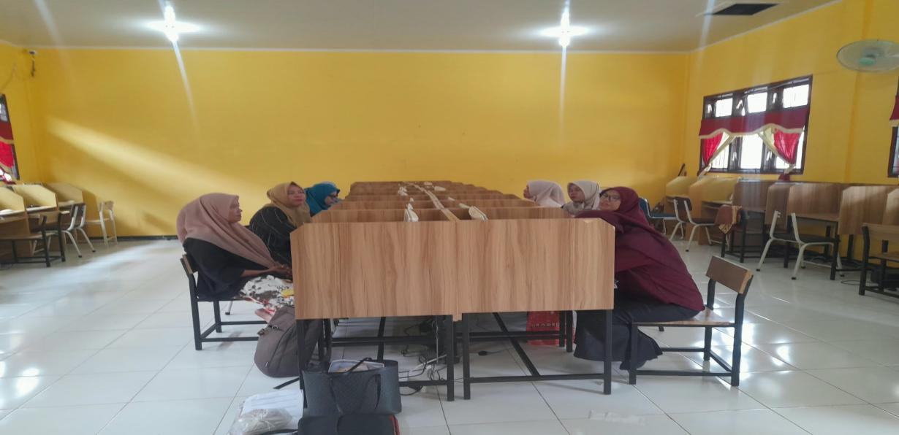

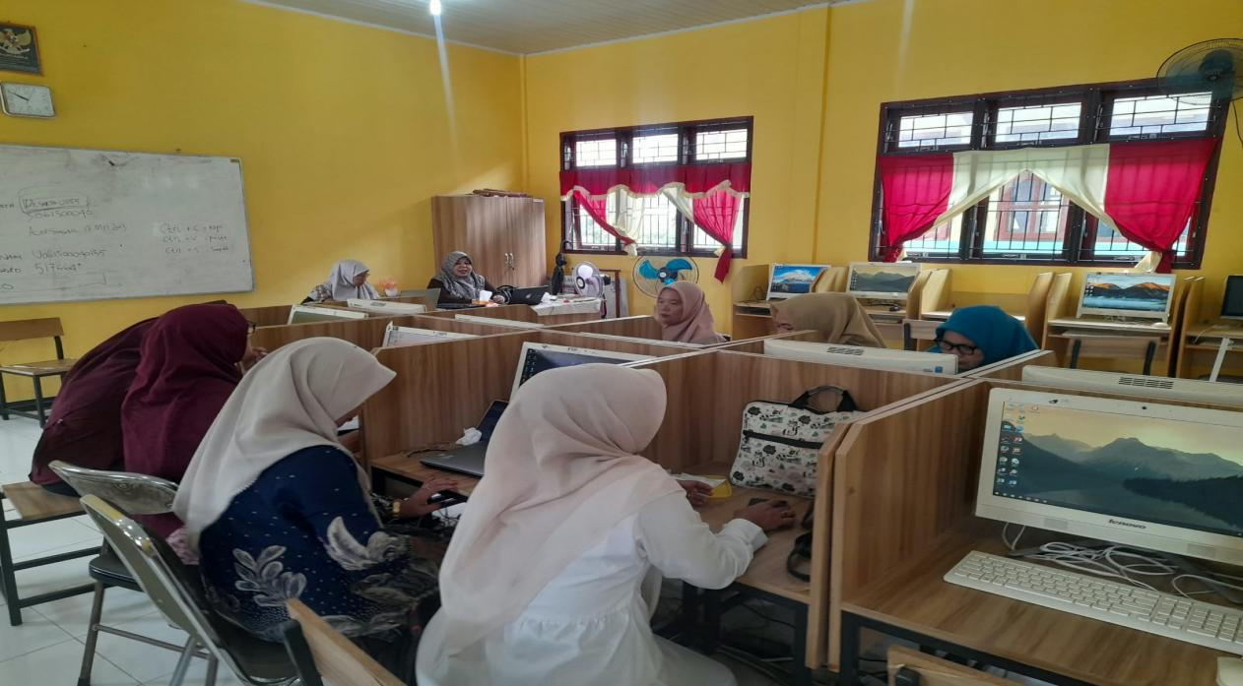

LAMPIRAN - LAMPIRAN

Lampiran 1: Surat Undangan Kegiatan MGMP

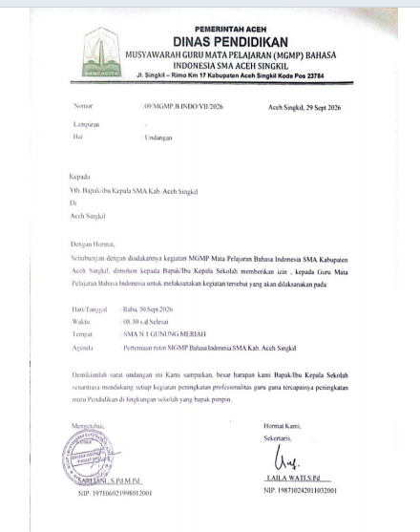

Lampiran 2: Daftar Hadir Peserta

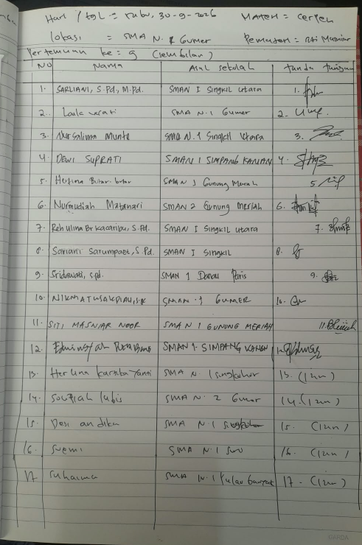

    - Lampiran 3: CONTOH SOAL

Stimulus: Sebuah cerpen menyajikan tokoh utama yang pada awal cerita bersikap ragu terhadap keputusan yang harus diambil. Setelah mengalami suatu peristiwa penting, tokoh tersebut mulai menunjukkan perubahan sikap dan berani bertanggung jawab atas pilihannya.
Contoh pertanyaan: Berdasarkan perkembangan peristiwa dalam cerpen tersebut, perubahan karakter tokoh utama yang paling tepat adalah ....
A. dari bertanggung jawab menjadi ceroboh
B. dari ragu-ragu menjadi lebih berani mengambil keputusan
C. dari peduli menjadi tidak memperhatikan orang lain
D. dari percaya diri menjadi selalu menghindari masalah
Kunci jawaban: B. Butir tersebut mengukur kemampuan peserta didik dalam menginterpretasikan perkembangan karakter tokoh berdasarkan informasi dalam stimulus.

